Tarea 3º C miércoles 20 de mayo.
1.Completa con los artículos determinados el, la, los, las.
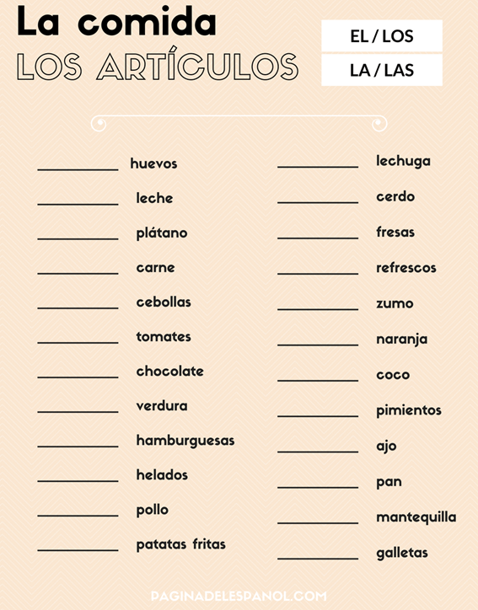
2. Escribe una oración con cada una de las palabras de la columna izquierda.
3. Invéntate una historia con las palabras de la columna derecha.

